Να ακούμε τους ασθενείς: Ο πόνος και η κόπωση είναι κορυφαίες προτεραιότητες με βάση τους ασθενείς με ρευματικές παθήσεις

Γράφει ο Καθηγητής Δημήτριος Π. Μπόγδανος MBA, MD, PhD

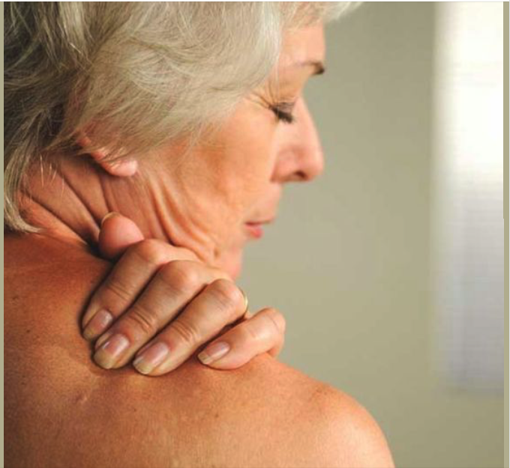

Τα τελευταία χρόνια αυξάνονται συνεχώς οι μελέτες που εστιάζουν στα στοιχεία που αναφέρονται απευθείας από τους ασθενείς, ώστε να κατανοηθεί καλύτερα η πάθηση και οι ανάγκες τους.
Απώτερος σκοπός είναι η κοινή λήψη αποφάσεων και η στρατηγική διπλού στόχου για την αξιολόγηση της ύφεσης της νόσου που στηρίζεται στη βασική αρχή ότι όταν ικανοποιούνται οι ανάγκες των ασθενών, τα αποτελέσματα μεγιστοποιούνταi.
Ο ασθενής θέλει να ζει με ποιότητα, να δραστηριοποιείται χωρίς συμπτώματα, να πηγαίνει στη δουλειά του και να ζει τη ζωή του όπως αυτός θέλει, χωρίς να τον απασχολούν τα συμπτώματά του.
Ποιά είναι όμως αυτά; Σε μια προοπτική μελέτη 3 μηνών οι ασθενείς μπορούσαν να επιλέξουν 3 από τα 10 κύρια συμπτώματά τους και να τα καταγράψουν σε ψηφιακή μορφή. Μπορούσαν ανά πάσα στιγμή να αλλάξουν τα αναφερόμενα συμπτώματα αν για παράδειγμα για ένα διάστημα τους απασχολούσε περισσότερο ο πόνος ή η δυσκολία στον ύπνο από ότι την προηγούμενη εβδομάδα.
Η μελέτη από τον Δρ W. Benjamin Nowell, PhD,και τους συνεργάτες του συμπεριελάμβανε 253 ενήλικες ασθενείς με διάφορα ετερογενή ρευματικά νοσήματα όπως αγκυλοποιητική σπονδυλίτιδα, σύνδρομο ινομυαλγίας, οστεοαρθρίτιδα, οστεοπόρωση, ψωριασική αρθρίτιδα, ρευματοειδή αρθρίτιδα και συστηματικό ερυθηματώδη λύκο από το μητρώο ArthritisPower.
Οι επιλέξιμοι συμμετέχοντες κλήθηκαν να επιλέξουν μεταξύ τριών και 10 μέτρων συμπτωμάτων (PRO ) που θεωρούσαν ότι ήταν πιο σημαντικό να παρακολουθούνται ψηφιακά.
Τρία ήταν τα κύρια συμπτώματα που αναφέρθηκαν πιο επισταμένα: 1. κόπωση, 2. πόνος και 3. φυσική λειτουργία, ακολουθούμενα από 4. την διαταραχή του ύπνου και την 5. πρωινή δυσκαμψία. Τέτοιες μελέτες έχουν γίνει πολλές και σε μεγαλύτερους αριθμούς αρρώστων και καταλήγουν ΠΑΝΤΑ στο ίδιο συμπέρασμα.
Οι θεράποντες πρέπει να εστιάσουν στον πόνο και στην εύκολη κόπωση και να βρουν λύσεις για αυτά, αν θέλουν οι ασθενείς τους να είναι λειτουργικοί. Η αυπνία, η φυσική λειτουργία και η πρωινή δυσκαμψία των αρθρώσεων είναι επίσης σημαντικά και κάθε παρέμβαση φαρμακευτική ή άλλη θα πρέπει να επιλύει και αυτά. Τα αποτελέσματα που σχετίζονται με την ψυχική υγεία και τη συναισθηματική δυσφορία ήταν επίσης αρκετά σημαντικά για τους ασθενείς.
Ένα από τα πιο ενδιαφέροντα πράγματα που εξέπληξε τους ερευνητές ήταν ότι σχεδόν τα δύο τρίτα των ασθενών με ρευματοειδή αρθρίτιδα επέλεξαν αρχικά το μέτρο φλεγμονής, ωστόσο, μόνο το 15% των ασθενών με ΡΑ στη μελέτη επέλεξαν αυτό το μέτρο στο τέλος του τριμήνου.
Από ότι φαίνεται, οι ασθενείς επιζητούν απλά και πλήρως κατανοητά πράγματα. Δεν θέλουν να πονάνε, να κουράζονται και να μένουν άυπνοι. Θέλουν μια ποιότητα ζωής ανάλογη εκείνων που δεν πάσχουν από το νόσημα. Επίσης, οι ασθενείς προτιμούν να παρακολουθούν σαφή συμπτώματα ασθένειας που μπορούν να κατανοήσουν εύκολα.

Σε αυτά τα προβλήματα, έτσι και αλλιώς θα πρέπει να εστιάσουν μακρόχρονα και οι θεράποντες για να τους βοηθήσουν. https://www.healio.com/news/rheumatology/20210311/fatigue-pain-top-treatment-priorities-for-patients-with-rheumatic-disease

